FrameRender부분이 그리기 핵심

g_GBuffer.PreRender(pd3dImmediateContext);

m_ColorSpecIntensityRTV

m_NormalRTV,

m_SpecPowerRTV

렌더타겟 3개 생성

g_SceneManager.RenderScene(pd3dImmediateContext);

신 그리기!

m_pSceneVertexShader - RenderSceneVS

m_pScenePixelShader - RenderScenePS

RenderScenePS에서 PackGBuffer로 GBuffer형식으로 바꾼다.

g_GBuffer.PostRender(pd3dImmediateContext);

없어도 작동함. 단순히 사진 저장용인듯

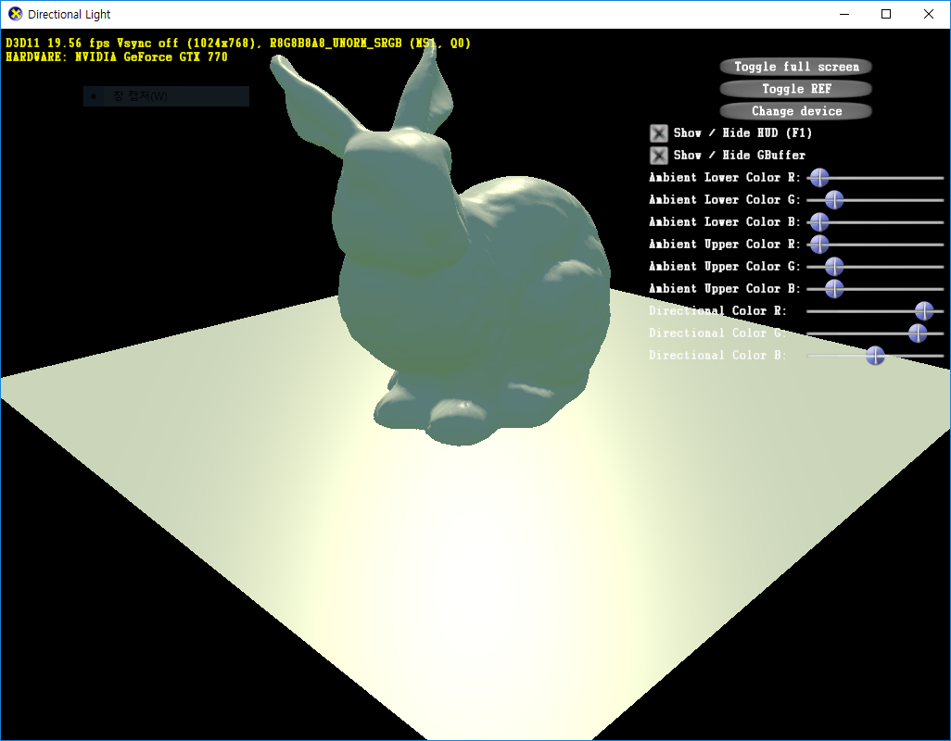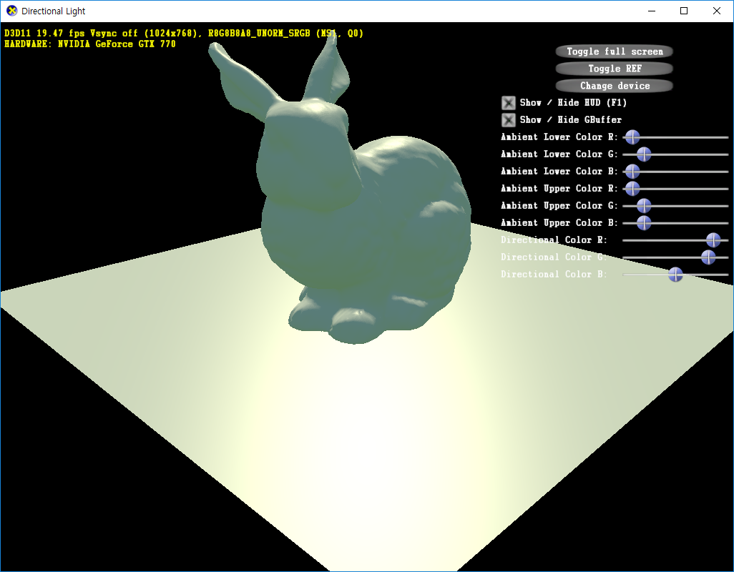

pd3dImmediateContext->OMSetRenderTargets( 1, &pRTV, g_GBuffer.GetDepthReadOnlyDSV() );

GetDepthReadOnlyDSV은 m_DepthStencilReadOnlyDSV얻어온다.

m_DepthStencilReadOnlyDSV은 기본 옵션으로 생성한 뎁스스텐실 뷰

PrepareForUnpack

cbuffer cbGBufferUnpack : register( b0 )

{

float4 PerspectiveValues : packoffset( c0 );

float4x4 ViewInv : packoffset( c1 );

}

상수버퍼에 값을 넘겨주는 과정

DoLighting

아까 만든 렌더타깃을 넘겨주는 부분.

ID3D11DepthStencilView* m_DepthStencilDSV;

ID3D11DepthStencilView* m_DepthStencilReadOnlyDSV;

둘 모두 따로 설정 안한 초기화 상태.

내부의 DirectionalLight함수에서 빛계산을 위한 상수를 넘겨주고 그리기 수행.

m_pDirLightVertexShader - DirLightVS

m_pDirLightPixelShader - DirLightPS

<https://msdn.microsoft.com/ko-kr/library/windows/desktop/bb232912(v=vs.85).aspx>

두번째 정점셰이더 할때는 따로 정점버퍼 없이 그린다. 값을 넘기지 않는다.